TAREAS MATEMÁTICAS ACTIVAS DEL 25-05 AL 29-05

LUNES
Ficha 20 : medidas y relaciones espacio-temporal. Derecha, izquierda/arriba, abajo

Hoy empezaremos entrando en la app de los grillos, iremos a jugamos con las mates después a jugamos con las regletas y seleccionamos juega con las regletas, marcamos un recorrido similar al que se muestra en la imagen y señalando preguntamos cual es el siguiente paso ( seria como completar una serie )señalamos la regleta negra y para ayudarles diremos “ regleta negra hacia arriba, ¿Que sigue ? ( regleta marrón hacia la derecha , la roja hacia abajo, rosa hacia la izquierda, verde hacia abajo, azul hacia la derecha, naranja hacia arriba, rosa hacia la derecha).

Podemos hacer varios recorridos, alguno en forma de dictado de tal manera que ellos vayan colocando las regletas según la orden que se les de.
Para ayudarles a orientarse les preguntaremos cual es su mano derecha y le pondremos en ella una marca para que les ayude a reconocerla.

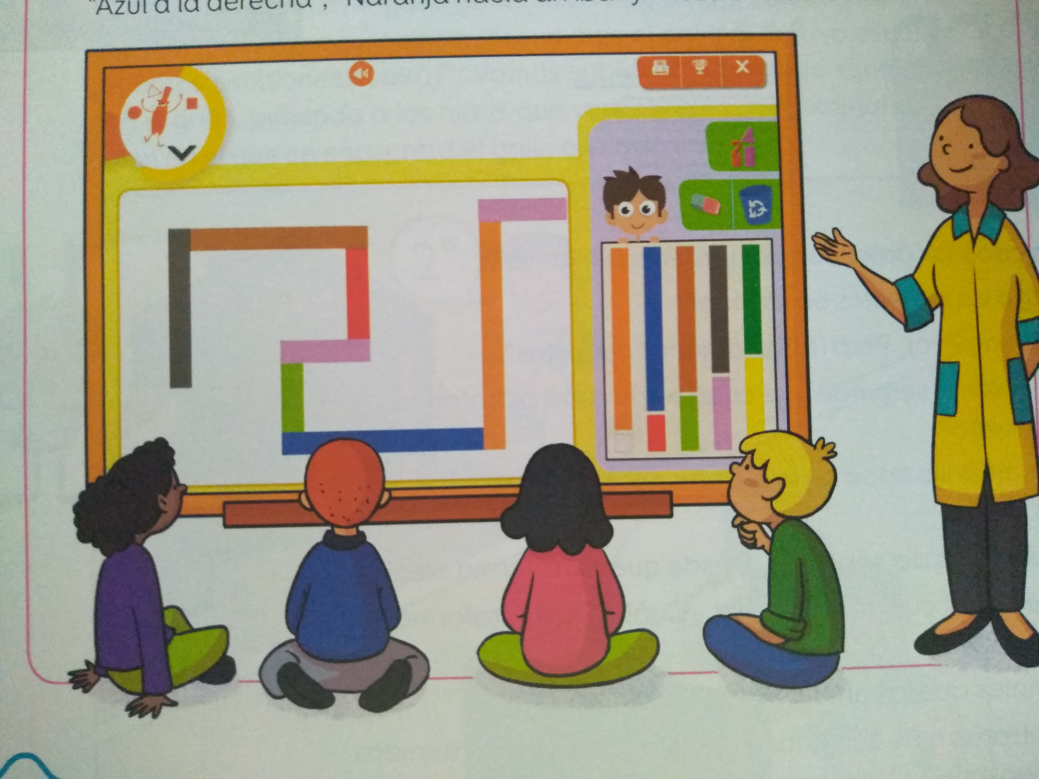

Ahora haremos la ficha siguiendo las ordenes que aparecen en ella

MARTES

Ficha 21 : numeración y cálculo, sumas

Comenzamos con la app, jugamos con las mates, sección jugamos con la balanza de los números nivel 3. Al pulsar en la ruleta comienza el juego. Un número se coloca en el brazo izquierdo de la balanza y los niños deben encontrar una combinación de números que la equilibre
Cada vez que se equilibra la balanza tenemos como resultado una suma que escribirán en un folio.
Esto lo repetiremos varias veces ( ejemplo : si tengo el 7 en el brazo izquierdo y para equilibrar la balanza he puesto el 4 y 3 en el otro escribiremos 7 = 4 + 3 )

Ahora la ficha

Para hacer esta ficha necesitaríamos las balanzas, pero cono no las tenemos usaremos lapices o piezas o lo que tengáis a mano para que busquen el número que han de rodear en la parte de arriba de la balanza para que esta quede equilibrada.

Primero les pediremos que nos digan donde creen que tienen que poner los números, en el brazo izquierdo o en el derecho, y después buscarán el número que se necesita y lo rodearan.

Cada vez que resuelvan la actividad de una balanza deberán verbalizar lo que han hecho . Por ejemplo he puesto un 5 junto al 1 porque 5 +1 son 6)

MIERCOLOES

Ficha 22 :geometría y propiedades. El circulo, el cuadrado y el triángulo.

El trabajo de de esta ficha lo vamos a hacer en dos partes pues puede resultar un tanto complejo para los niños.
Hoy haremos la actividad previa en la app de los grillos .. jugamos a las mates—bloques lógicos-- juegos de lógica nivel 3. Al pulsar la ruleta saldrá un juego al azar del estilo del que aparece en el dibujo. Nos fijamos en el y vemos que tenemos dos círculos, uno azul y otro naranja que se se cruzan en el centro. El aro azul tiene una tarjeta que nos dice NO ROJO, el aro naranja una tarjeta que nos dice SI CIRCULO. Moveremos de la barra inferior los bloques que cumplan estas condiciones cada uno a su circulo no poniendo ninguno en el centro ¿por qué ? Explicaremos al niño que en el centro al juntarse los dos círculos lo que tenemos que meter en ese espacio deberá cumplir las dos premisas NO ROJO Y SI CIRCULO. ( Y digo que será complejo de entender al principio, pero no os preocupéis)
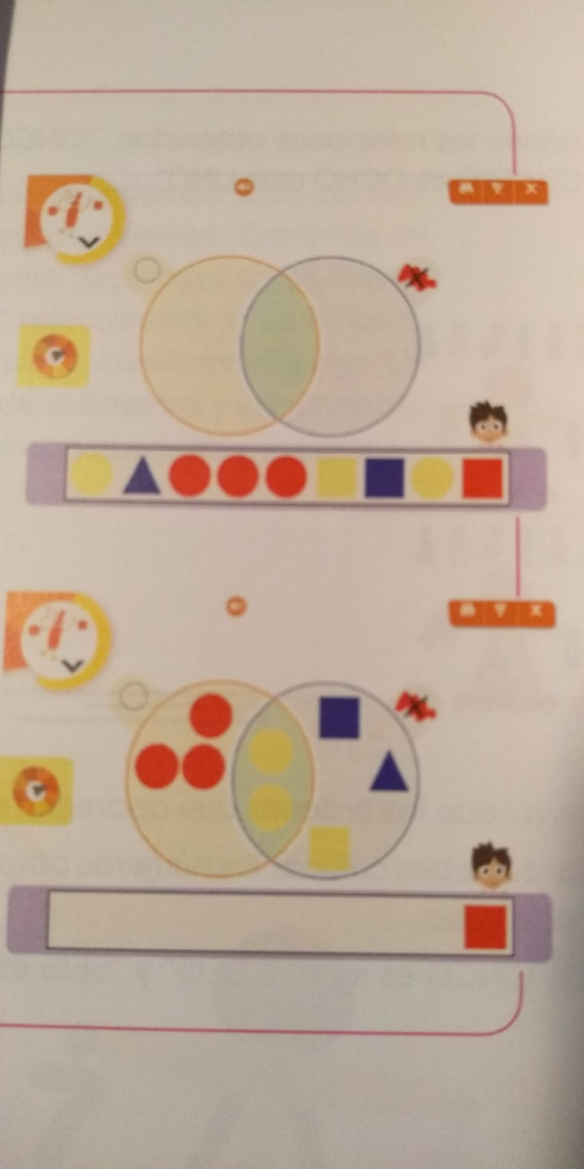

Otra actividad para trabajar este concepto ( intersección …..nosotros no usaremos esta palabra sino el lugar donde pueden estar los bloques que cumplen las dos condiciones ) puede ser usando tres recipientes en uno colocaremos una etiqueta que indique forma y en el otro la etiqueta que indique un no color ( color tachado) y de pediremos a los niños que pongan en cada caja los que se corresponden con lo que indica la etiqueta.
Al terminar tendrán en un recipiente todos los bloques del color que indica la etiqueta y en el otro el resto . Ahora pondremos un recipiente en medio de estos dos y le colocaremos las etiquetas de los que tienen las piezas con la orden ...pon dentro solo los que cumplen las indicaciones de las dos tarjetas. Ahora los niños tendrán que seleccionar de los otros recipientes aquellos que cumplan ambas condiciones

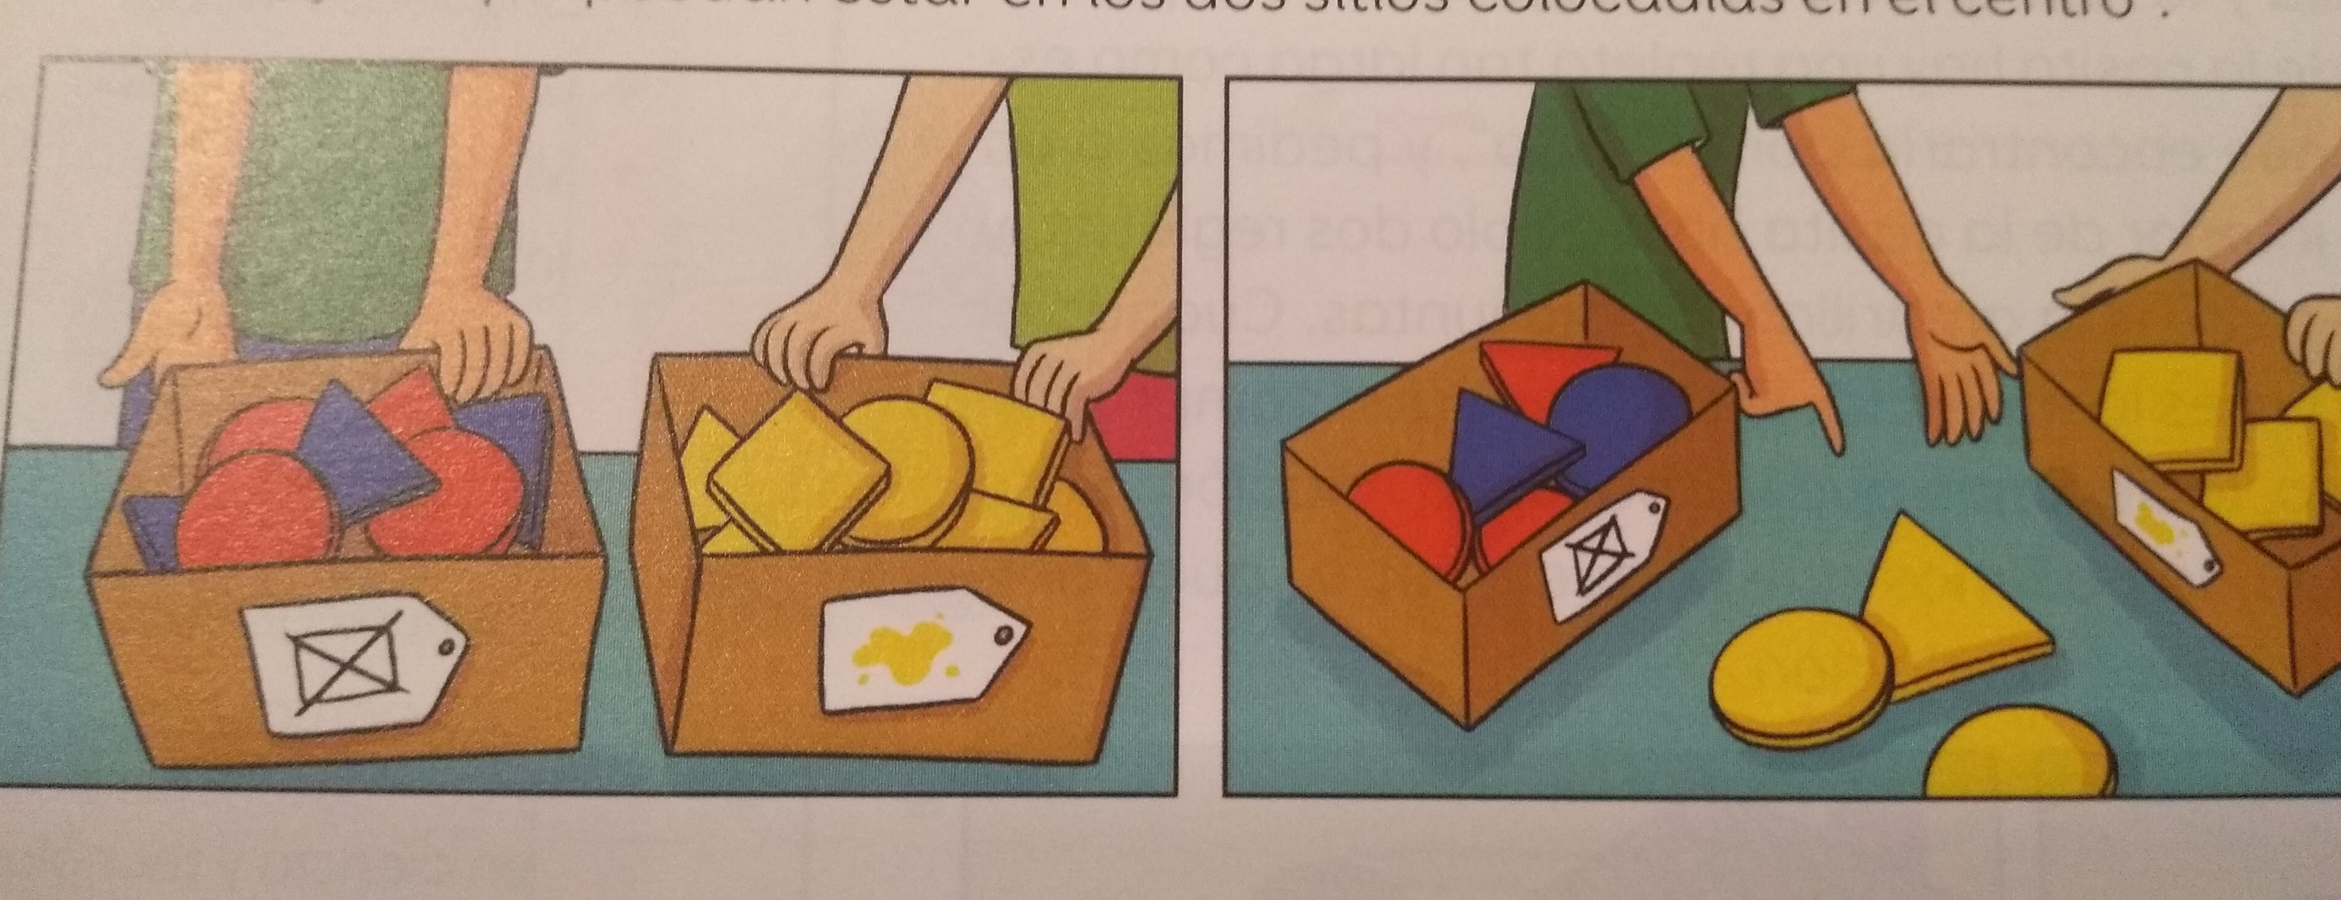

Resolución de problemas. Fíjate bien en los dibujos

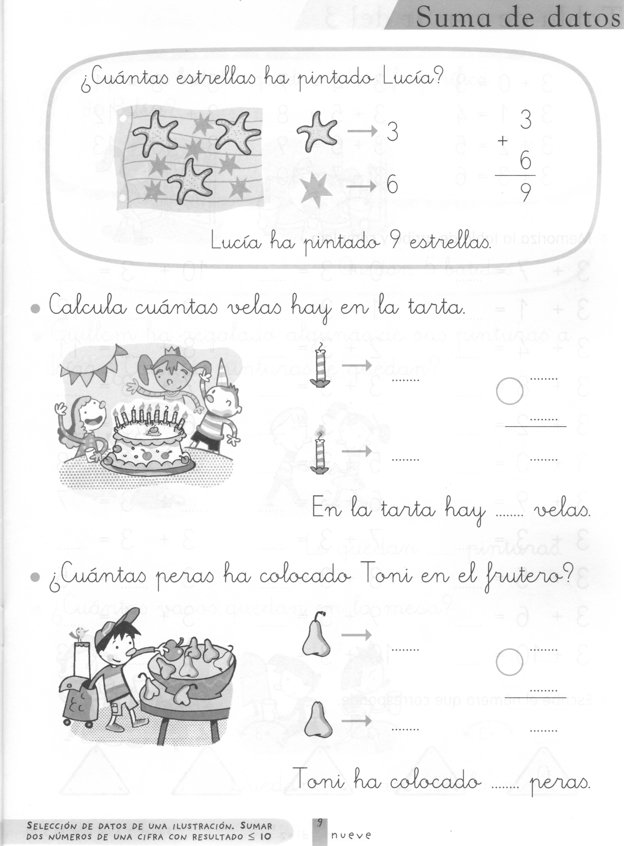

JUEVES

Ficha 22

Hoy haremos haremos de nuevo la actividad previa en la app de los grillos .. juagamos a las mates—bloques lógicos-- juegos de lógica nivel 3, anates de ir a la actividad en la ficha.

Después de haber hecho algunos de los juegos de lógica pasamos a la ficha y llevamos a cabo las ordenes que aparecen en ella.

En el entorno digital encontrareis mas actividades que trabajan los contenidos el circulo, el cuadrado y el triángulo.

VIERNES.

Ficha 23 : numeración y cálculo. Problemas de resta

Ponemos sobre la mesa algunos objetos y montamos una pequeña tienda. A cada objeto le ponemos una etiqueta con el precio ( por ejemplo una pieza de los bloques 3 €, un muñeco 5€, y otro juguete 6 €) en vez de darle monedas le vamos a dar garbanzos, cada garbanzo será 1€, Para que siempre le sobren garbanzos le daremos una cantidad superior al objeto de más precio por ejemplo 8 garbanzos ( 8€) y ahora vamos de compras.

El niño será el comprador y vosotros los vendedores:
¿Si compras la pieza que cuesta 3 garbanzos( 3€) después de pagarme cuantos garbanzos te quedarán? Haréis la compra el niño te dará los 3 garbanzos y comprobará cuantos le quedan, entonces verbalizará lo que ha hecho TENIA 8 GARBANZOS TE HE DADO 3 PARA PAGAR LA PIEZA Y ME HAN QUEDADO 5 GARBANZOS.
Haremos lo mismo con el resto de las piezas a las que les hemos puesto precio y al terminar pasaremos a hacer la ficha ( podéis seguir usando los garbanzos para que lo vean mejor)

Ahora fijate en estos niños:
¿Cuántos euros tiene el niño?
Qué quiere comprar? ¿cuanto le cuesta?
¿ Cuantos euros le quedarán después de pagar?

Y la niña ¿Cuántos euros tiene?
¿Qué quiere comprar? Cuantos euros le cuesta cuesta?
¿Cuánto le queda después de pagar?.

Completa la ficha poniendo los números que faltan y di en voz alta lo que has hecho : EL NIÑO TIENE 6 EUROS SI SE GASTA 2 TENDRÁ 4 EUROS,
LA NIÑA TIENE 5 EUROS SI SE GASTA 4 TENDRÁ 1 EURO
Y leemos las operaciones : 6 menos 2 son 4
5 menos 4 son 1

